5 NOITES COM O LEO

VISÃO: Sobreviver a 5 dias no SENAI fazendo 5 provas tomando cuidado pra seus professores que são alucinações não te pegarem
RF: Abrir prova, ver câmeras, fechar portas, fazer Massau dormir
RNF: Desempenho +30fps, design bonito, tutorial de como jogar

CASO DE USO
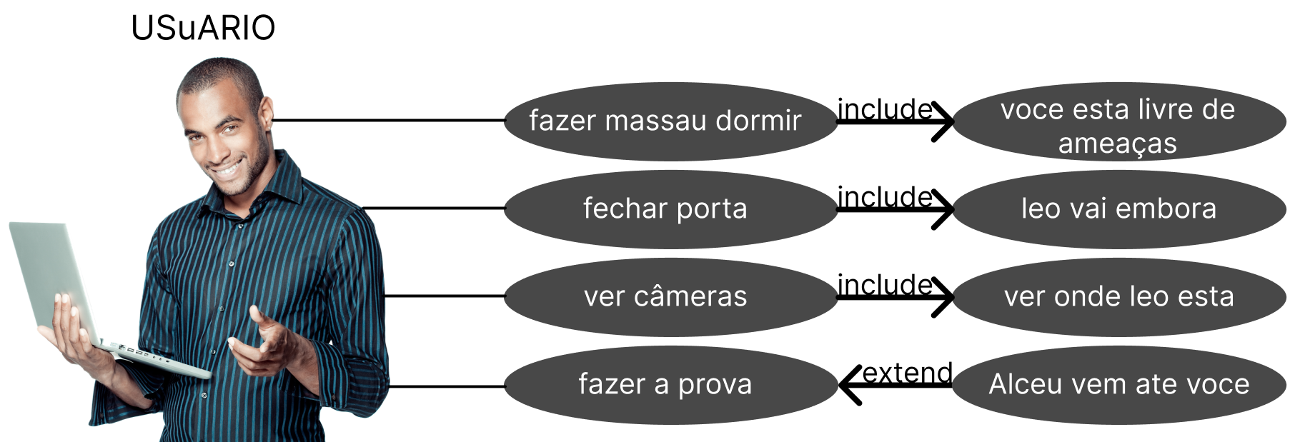

FLUXO
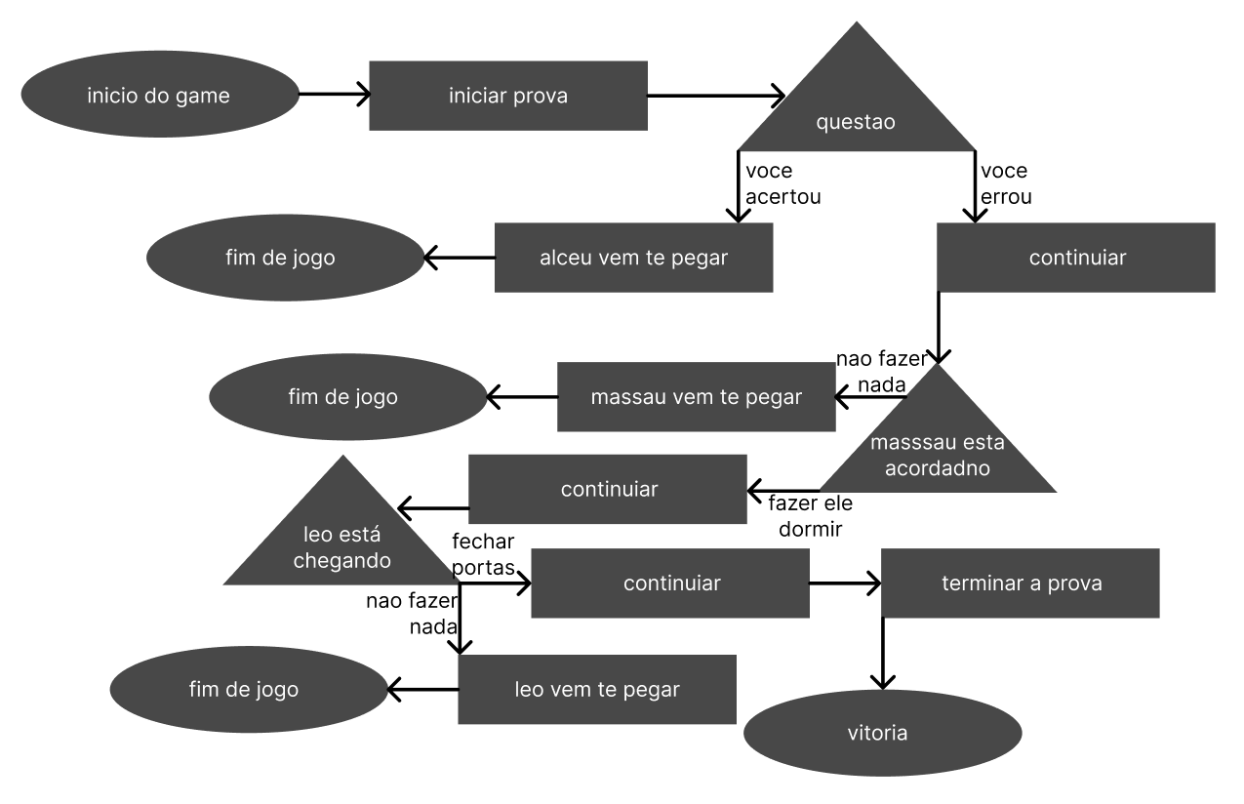

MOSCOW
MUST: O Leo, sem ela o jogo não faz sentido
SHOULD HAVE: As câmeras e muito importante, mas funcionária sem
CLOUD HAVE: A Lore do jogo, e legal, mas não é importante
HONT HAVE: Modo online, nem faz sentido ter isso

MATRIZ X ESFORÇO
TIRO CERTO: O Leo se ele ninguém vai querer jogar
GRANDE APOSTA: Mecânicas diferentes para cada professor
ARMADILHA: Muitas questões nas provas e muitas noites

WIRWFRAMES